Управление образования города Ростова-на-Дону
Муниципальное бюджетное дошкольное образовательное учреждение города Ростова-на-Дону
«Детский сад № 220» (МБДОУ № 220)
344015 г. Ростов-на-Дону, ул. Зорге, 39/2 тел.(факс):8(863) 225-01-33 e-mail: ds220@aaanet.ru
ИНН/КПП 6168098950 / 616801001 ОГРН 1026104366144 ОКПО 53521035

Методическая разработка занятия с использованием Лого Роботов «Умная пчела»
Тема: «Животный мир морей и океанов».
Автор методической разработки:
Фомичева Наталья Юрьевна
Воспитатель МБДОУ № 220
г. Ростов-на-Дону
Возраст детей | 6-7лет
Специфика
(указывается только при наличии. Например, дети с особыми образовательными потребностями и т.п.)
Образовательная(-ые) область(-и) | Интеграция образовательных областей:  «Познавательное развитие». Расширение кругозора детей в части представлений о животном мире морей и океанов, формирование познавательного интереса через программирование моделей животных; развитие умений устанавливать причинно-следственные связи и находить новые решения.  «Речевое развитие». Развитие навыков свободного общения со взрослым и детьми, обогащение и активизация словарного запаса детей.  «Социально-коммуникативное развитие». Развитие умений работать в коллективе и взаимодействовать друг с другом.  «Физическое развитие». Развитие координации движений, мелкой моторики рук.
Цель | Формирование экологического сознания, воспитание бережного, осознанного отношения к окружающему миру через элементарные навыки программирования и пространственной ориентации.
Программное содержание (задачи): | 1. Учить детей программировать роботизированные модели животных,  воспринимать команды или указания на слух, применять полученную информацию для программирования устройства.
 | 2. Закреплять знания о животном мире морей и океанов умение работать в соответствии со схемой. Продолжать учить работать над ошибками.
3. Развивать у детей познавательный интерес, внимание, критическое, логическое мышление, речь, мелкую моторику, инженерные навыки программирования. Развивать навыки рассуждения и коммуникации, пространственные понятия и расчет расстояния.
Формировать умение анализировать собственную деятельность (рефлексия).
Формировать естественнонаучное мировоззрение;
Воспитывать эмоциональную отзывчивость, взаимопомощь, коммуникативные способности (умение работать в группе и в парах), самостоятельность.
Оборудование и материалы | Роботы «Умная пчела» - по количеству участников. (возможна работа в парах)  Развивающие поля – на каждого ребенка (возможно 1 поле на 2 ребенка)  Схемы программирования по количеству детей.  «Звуковые карточки» (аудио задания)
Предварительная работа  (указывается при необходимости) | Просмотр видеофильмов о животном мире морей и океанов.  Крошка Антошка ТВ «Удивительные обитатели морей и океанов» Развивающий мультфильм.
Методы и приемы | Беседа, обсуждение, вопросы к детям, объяснение; демонстрация видеороликов и слайдов о животном мире морей и океанов.  Демонстрация моделей роботов;  Игровые методы (игровая ситуация – погружение в мир робототехники); Практическая деятельность детей – решение проблемных ситуаций, составление схем и программирование моделей робоживотных.
Организационная часть | Воспитатель: Ребята, сегодня мы будем говорить о животном мире морей и океанов. Каких морских обитателей вы знаете? (ответы детей)  Воспитатель: -Правильно в морях и океанах живет много животных, самых разных. И они совсем не похожи на животных, живущих на земле. Есть безопасные для человека, есть и опасные.  Все девчонки и мальчишки,  Знаю, очень любят книжки.  Любят сказки про моря,  Про подводного царя.  Там где солнце не сияет,  Мир подводный обитает.  Но о нем никто не знает,  Всяк попасть туда мечтает.  Воспитатель: - Кто путешествовал по морю? На чем? А под водой вы когда-нибудь путешествовали?  Как вы думаете, можно ли путешествовать под водой? (ответы детей: ласты, акваланг, трубка, маска).  Воспитатель: Как вы думаете, зачем люди опускаются на морское дно морей и океанов?  (добывают жемчуг, изучают растения и животных).  Воспитатель: - Я приглашаю вас на экскурсию в подводный мир в батискафе.  Батискаф - это такой большой железный шар с иллюминаторами, внутри у него много разных приборов, чтобы наблюдать за морской жизнью.
Основная часть  (описание хода работы) | Воспитатель: - Ребята, я знаю, Жужа очень любит путешествовать, возьмем ее с собой?  Демонстрация видео (15-20сек) Погружение в воду на батискафе.  Далее воспитатель показывает на компьютере морских обитателей, которые есть на поле для робопчёл. (морские коньки, звезды, осьминоги, дельфины, крабы, морские черепахи, акулы). Уточняет об опасности акул.  Затем воспитатель сообщает, что Жужа очень хотела бы сфотографировать всех морских обитателей, чтобы у нее надолго сохранились впечатления о сегодняшнем путешествии. Но пчёлка очень боится акул. Воспитатель предлагает детям составить алгоритм движения для пчелки, напоминает, что нужно маршрут построить так, чтобы не попасть в пасть акулам.  Дети составляют маршруты самостоятельно, или в парах. Можно предложить готовые схемы, или устроить соревнование: кто быстрее доберется до дельфина, черепахи и т.п  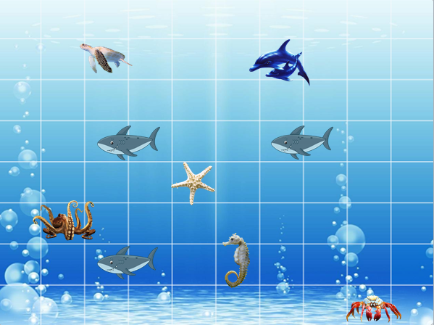  Молодцы! Теперь Пчелка Жужа сможет поделиться впечатлениями о нашем путешествии со всеми друзьями.
Заключительная часть | Воспитатель: ребята скажите, чем мы сегодня с вами занимались?  Ответы детей: Путешествовали на батискафе. Познакомились с животным миром морей и океанов. Программировали пчелку -робота, используя линейный алгоритм.  Проверяли друг у друга маршрут движения.  Создавали новые маршруты движения пчел, соревновались.  Воспитатель: Молодцы, вы отлично справились со всеми заданиями, Ребята, Жужа приготовила для вас подарок - музыкальную игру «Море волнуется»  Пока звучит музыка, дети повторяют движения за ведущим. Музыка останавливается-дети изображают морское животное.
Методические рекомендации автора:  (четкие и краткие инструкции или советы автора тем, кто будет реализовывать данную методическую разработку) | 1. В занятии участвуют 6-8 чел  2. Подготовить схемы заранее, для детей, которые затрудняются сами составить.  3.Педагог дает возможность каждому участнику самостоятельно найти выход или решение задачи.

